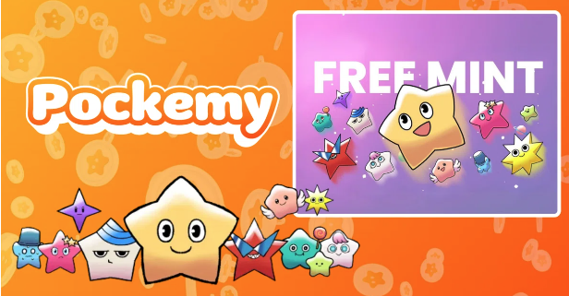

**Sự Kiện Nhận Quyền Mint NFT Đặc Biệt Pockemy (SBT) Miễn Phí!**

**Hiện tại, chúng tôi đang chấp nhận đăng ký trên PREMINT để nhận quyền mint miễn phí **NFT Đặc Biệt Pockemy**.**

**Bằng cách hoàn thành đăng ký trên PREMINT, bạn sẽ đủ điều kiện để mint miễn phí. Đừng bỏ lỡ cơ hội này—hãy đảm bảo hoàn thành đăng ký của bạn!**

# Về Lần Mint Miễn Phí Này

Đây là một **đợt mint miễn phí dành cho những người ủng hộ ban đầu**, và một NFT đặc biệt sẽ được phát hành.

## Lưu Ý Quan Trọng

1. NFT này là một **SBT (Soulbound Token)** và không thể bán hoặc chuyển nhượng.
2. **Yêu cầu phải đăng ký trên PREMINT**, và ví đăng ký phải trùng với ví được sử dụng để đăng nhập vào ứng dụng Smart Pocket.
3. SBT NFT này khác với NFT giới hạn 300 chiếc chính thức của Smart Pocket.

# Cách Đăng Ký Trên PREMINT

* Vui lòng đăng ký bằng liên kết bên dưới.
* Nếu bạn không chắc chắn về cách đăng ký, hãy tham khảo bài viết dưới đây.

# Sự Kiện Đặc Biệt Đang Diễn Ra Trên Ứng Dụng Smapoke!

Để kỷ niệm việc ra mắt “Pockemy Premint”, một nhiệm vụ đặc biệt đang diễn ra trên ứng dụng Smapoke.

🔗 Liên kết nhiệm vụ: [https://www.smapocke.app/list/open_event](https://www.smapocke.app/list/open_event)

⏰ Hạn chót: Ngày 3 tháng 10 năm 2024

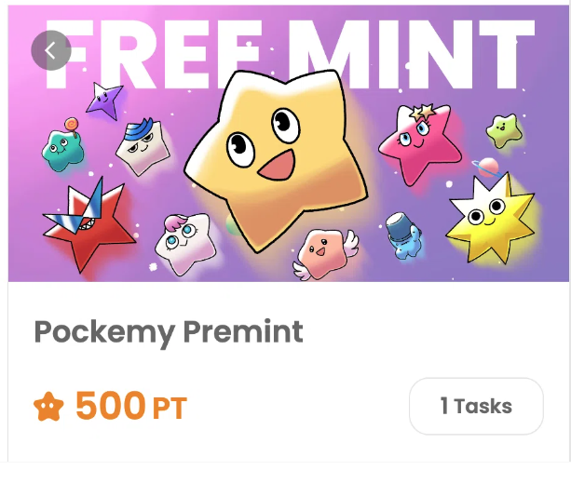

# Đừng Bỏ Lỡ Những Thông Tin Mới Nhất Về NFT Đặc Biệt Pockemy

Hãy đảm bảo hoàn thành đăng ký trên PREMINT và chờ đợi quyền mint miễn phí NFT Đặc Biệt Pockemy. NFT này sẽ độc đáo cho mỗi người sở hữu.

📢 **Nhận những cập nhật mới nhất tại đây**

Tài khoản PockemyX: [https://x.com/pockemys](https://x.com/pockemys)

Trang web chính thức của Smart Pocket: [https://smapocke.com/](https://smapocke.com/)

Discord chính thức của Smart Pocket: [https://discord.com/invite/smartpocket](https://discord.com/invite/smartpocket)